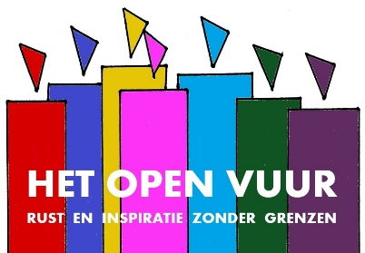
05. Wat van binnen is - Etty Hillesum

1. | Welkom  - Muziek vooraf: Lisa Gerrard – Now We Are Free – (Gladiator) (4.14 min)  0
2. | Titel  ‘Alles wat goed is, alles wat gelukkig maakt, het kome over ons en het kome over onze wereld.  Welkom rond het Open Vuur, symbool van ons verlangen te leven naar wat we diep van binnen aanvoelen als zuiver en goed.  2
3. | Tekening Etty Hillesum  We verwijlen bij woorden van Etty Hillesum, die op 31december 1941 in haar dagboek schreef:  (NB: Bij de dia’s 3, 4, 5 en 6 kan er voor gekozen worden de tekst eerst voor te lezen en vervolgens in beeld te laten komen, of omgekeerd; het kan ook zonder voorlezen.)  ‘Het je laten leiden, niet meer door wat er van buiten op je afkomt, maar door wat er van binnen in je opstijgt – het is nog maar een begin.’  3
4. | Gezichten voor gebarsten raam  - ‘Ergens moet je toch op een punt stuiten in jezelf, waar je altijd hetzelfde bent en waarop je onherroepelijk kunt vertrouwen? En zolang je op dat punt nog niet gestoten bent moet je voorzichtig zijn met je eigen gevoelens en moet je er voor zorgen niet te veel schade om je heen aan te richten met onstuimigheden die later geen fundament blijken te hebben.’ (23 juni 1942)  4
5. | Vrouw in het wit  - ‘Men moet altijd een grote stilte met zich meedragen, waarin men zich steeds terugtrekken kan, ook temidden van het grootste gewoel en temidden van het intensiefste gesprek.’ (29 maart 1942)  5
6. | Vrouw in korenveld  - ‘Onder de hemel is men thuis. Op iedere plek van deze aarde is men ´thuis´ wanneer men alles in zich draagt.’ (20 september 1942)  7
7. | Bureau voor raam  - Muziek: Jaqueline Du Pre - Jacqueline's Tears (Jacques Offenbach) (7.19 min)  22
8. | Kind met menorah - Kaarsjes  - Muziek: Hans Bloemndaal - Kaddish (3.36 min)  ‘Moge alle levende wezens gelukkig en veilig zijn.’  29  Dat je zo thuis bij jezelf mag zijn dat je je thuis mag voelen onder de hemel, op iedere plek.  Dat je de weg mag gaan die je goed doet en je altijd terug kunt keren naar de stilte, die in jou is.  Weet dat de aarde je draagt, dat je gaat in het licht en de wind je omgeeft. Dat je de vruchten van je leven proeft en gaat in vrede.’  (Naar Andries Govaart en Etty HIllesum)  30
9. | Graag tot ziens bij het Open Vuur  - Muziek: Lisa Gerrard - Now We Are Free - (Gladiator) (4.14 min)

Jaqueline Du Pre - Jacqueline's Tears (Jacques Offenbach)
https://www.youtube.com/watch?v=1pmBJLI4kVw

Lisa Gerrard - Now We Are Free - ORIGINAL Music Video (Gladiator)
https://www.youtube.com/watch?v=o2ZiIPEorP0

Hans Bloemndaal – Kaddish
https://www.youtube.com/watch?v=rTQGo87R_ek

